**MANUAL TÉCNICO DEL SISTEMA MÁSTER BARBER**

**1. INTRODUCCIÓN**

Máster Barber es un sistema de información orientado a la gestión integral de una barbería. La cual permite administrar inventario de salida y entrada de productos, usuarios y gestionar las reservas de turno de los clientes, brindando una solución en dos tipos de sistema tanto web como móvil

**1.1 Propósito**

Este documento tiene como propósito describir de forma técnica la construcción y funcionamiento del sistema Máster Barber, con el fin de facilitar el mantenimiento, escalabilidad y soporte técnico.

**1.2 Personal Involucrado**

| **Nombre** | **Cargo** | **Rol desempeñado** | **Email** | **Teléfono** |
| --- | --- | --- | --- | --- |
| Cristian Rueda | Desarrollador | Frontend Web, Backend,  BD y App Móvil | critianrueda0313@gmail.com | 3044495505 |
| Fidel Espitia | Desarrollador | Frontend Web, Backend, BD y App Móvil | fideljoseespi10@gmail.com | 3142758305 |

**1.3 Definiciones, Acrónimos y Abreviaturas**

* **JWT**: JSON Web Token
* **ORM**: Object-Relational Mapping
* **API**: Application Programming Interface
* **CRUD**: Create, Read, Update, Delete
* **CI/CD**: Integración y Despliegue Continuo

**1.4 Referencias**

| **Referencia** | **Título** | **Ruta** | **Fecha** | **Autor** |
| --- | --- | --- | --- | --- |
| 01 | Repositorio | <https://github.com/DavidV4iss/MASTER-BARBER-REACT> | 2025 | Master Barber |

**2. DESCRIPCIÓN DE LA CONSTRUCCIÓN**

**2.1 Modelo de Datos**

**2.1.1 Diseño Conceptual / Modelo Entidad-Relación**

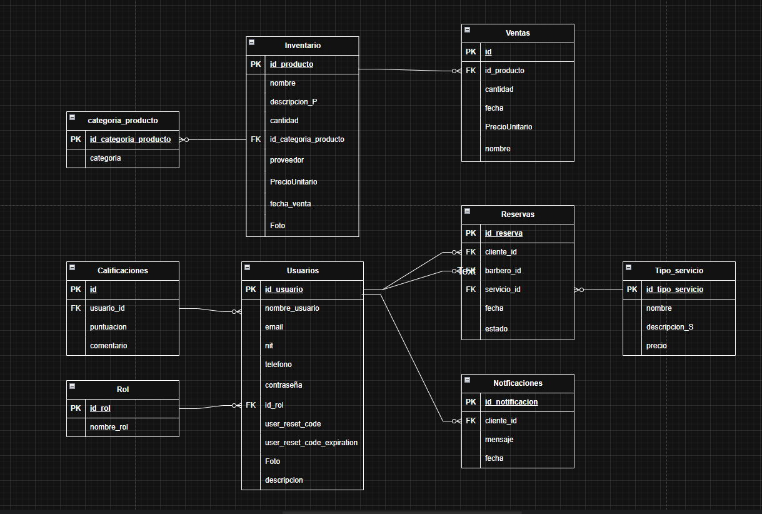

**2.1.2 Conversión a Modelo Relacional**

Las entidades fueron normalizadas hasta la tercera forma normal. Las claves primarias y foráneas están definidas para mantener la integridad referencial.

**2.1.3 Normalización**

Todas las tablas cumplen 3FN, eliminando dependencias parciales y transitivas.

[**https://github.com/DavidV4iss/MASTER-BARBER-REACT/blob/main/DOCUMENTACION%20DE%20MASTER%20BARBER/Normalizacion%20Modelo%20Entidad%20Relacion/NORMALIZACION%20MB.xlsx**](https://github.com/DavidV4iss/MASTER-BARBER-REACT/blob/main/DOCUMENTACION%20DE%20MASTER%20BARBER/Normalizacion%20Modelo%20Entidad%20Relacion/NORMALIZACION%20MB.xlsx)

**2.1.4 Diseño Lógico / Modelo Relacional**

Tablas principales:

* usuarios
* rol
* categoria_producto
* inventario
* notificaciones
* reservas
* tipo_servicio
* ventas
* calificaciones

**2.1.5 Diccionario de Datos**

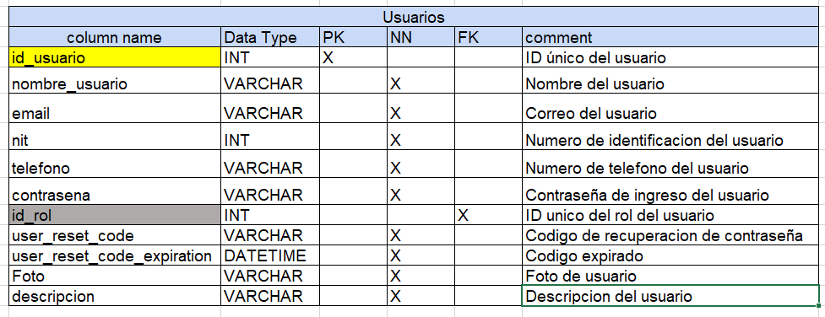

<https://github.com/DavidV4iss/MASTER-BARBER-REACT/blob/main/DOCUMENTACION%20DE%20MASTER%20BARBER/DICCIONARIO%20DE%20BASE%20DE%20DATOS/Base%20de%20DATOS.xlsx>

**2.1.6 Scripts de Creación de B.D.**

El archivo está ubicado en la ruta \MASTER-BARBER-REACT\Master Barber\BaseDeDatos

<https://github.com/DavidV4iss/MASTER-BARBER-REACT/blob/main/Master%20Barber/BaseDeDatos/master_barber.sql>

**2.2 Aplicación / Sistema**

**2.2.1 Arquitectura de la Solución**

* **Capa de Presentación**: ReactJS (Web) y React Native con Expo (App).
* **Capa de Lógica**: Node.js con Express (API RESTful).
* **Capa de Persistencia**: MySQL.
* **Capa de Autenticación**: JWT.

**2.2.2 Documentación del Diseño (UML)**

Incluye diagramas de:

* Casos de uso

### Caso de uso general

<https://github.com/DavidV4iss/MASTER-BARBER-REACT/blob/main/DOCUMENTACION%20DE%20MASTER%20BARBER/CASOS%20DE%20USO/GENERAL%20CU.png>

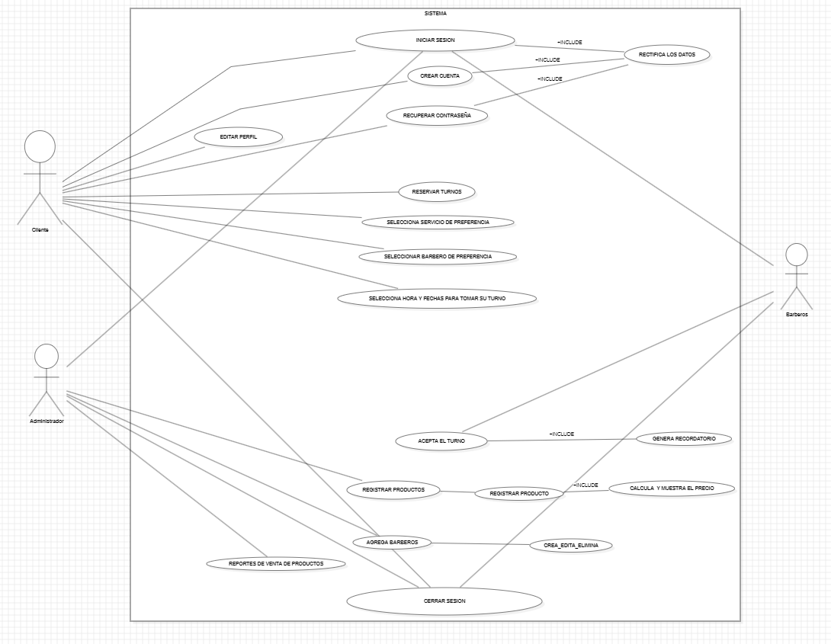

##### Caso de uso del ADMINISTRADOR

<https://github.com/DavidV4iss/MASTER-BARBER-REACT/blob/main/DOCUMENTACION%20DE%20MASTER%20BARBER/CASOS%20DE%20USO/ADMINISTRADOR%20CU.png>

##### Caso de uso del BARBERO

<https://github.com/DavidV4iss/MASTER-BARBER-REACT/blob/main/DOCUMENTACION%20DE%20MASTER%20BARBER/CASOS%20DE%20USO/BARBERO%20CU.png>

##### Caso de uso del CLIENTE

<https://github.com/DavidV4iss/MASTER-BARBER-REACT/blob/main/DOCUMENTACION%20DE%20MASTER%20BARBER/CASOS%20DE%20USO/CLIENTE%20CU.png>

* Clases

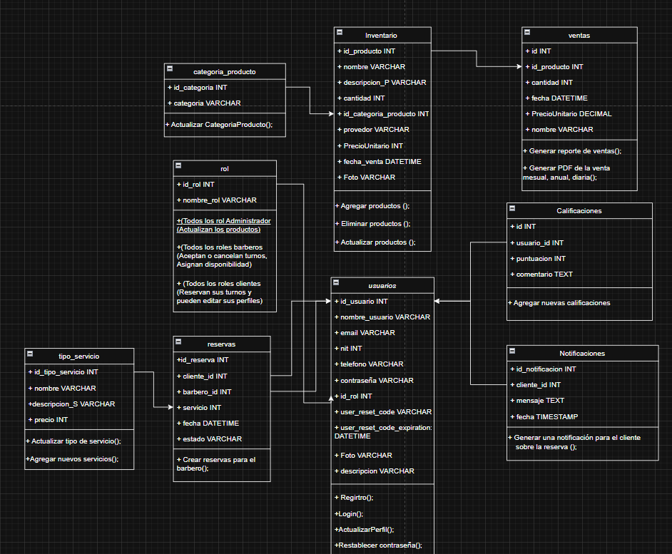

<https://github.com/DavidV4iss/MASTER-BARBER-REACT/tree/main/DOCUMENTACION%20DE%20MASTER%20BARBER/DIAGRAMA%20DE%20CLASES>

* Secuencia

<https://github.com/DavidV4iss/MASTER-BARBER-REACT/tree/main/DOCUMENTACION%20DE%20MASTER%20BARBER/DIAGRAMA%20DE%20PROCESOS>

* Despliegue

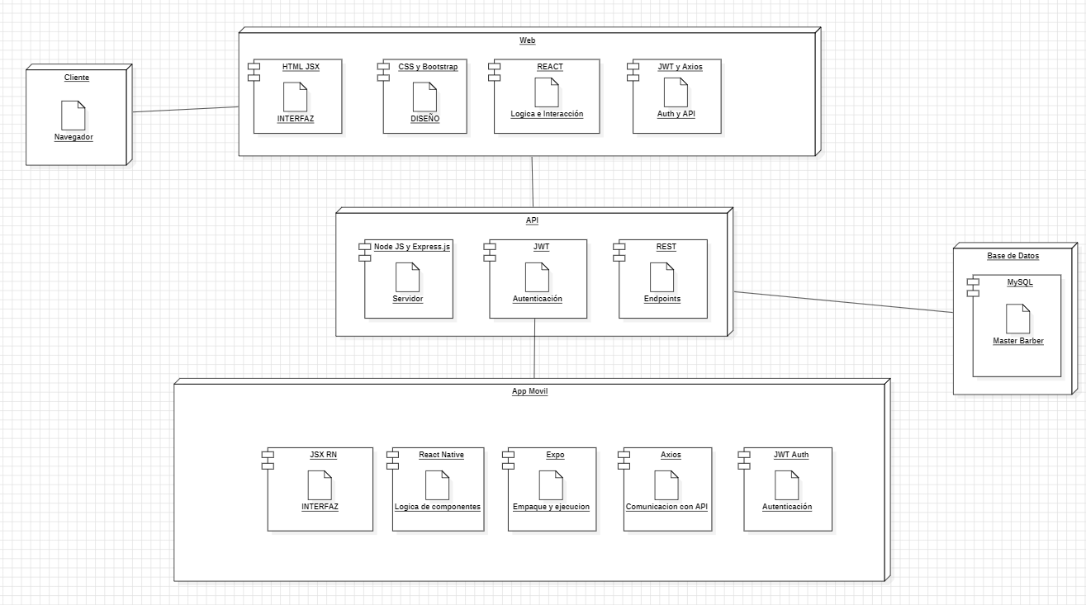

[**https://github.com/DavidV4iss/MASTER-BARBER-REACT/tree/main/DOCUMENTACION%20DE%20MASTER%20BARBER/DIAGRAMA%20DE%20DESPLIEGUE**](https://github.com/DavidV4iss/MASTER-BARBER-REACT/tree/main/DOCUMENTACION%20DE%20MASTER%20BARBER/DIAGRAMA%20DE%20DESPLIEGUE)

**2.2.3 Librerías y Componentes Utilizados**

* **Web**: React, Vite, Bootstrap
* **Móvil**: React Native, Expo, React Navigation
* **Backend**: Express, JWT, bcrypt, dotenv, cors, multer

**3. INSTRUCCIONES DE INSTALACIÓN Y/O DESPLIEGUE**

**3.1 Pre-requisitos Tecnológicos**

**3.1.1 Hardware Necesario**

* CPU: mínimo 4 cores
* RAM: 4 GB o superior
* Almacenamiento: 2 GB libre

**3.1.2 Software Necesario**

* Node.js >= 18.x
* MySQL >= 5.7
* Git
* Expo CLI
* Navegador moderno (Chrome, Firefox, Brave)

**3.2 Creación y Despliegue de Base de Datos**

**3.2.1 Creación de Usuarios**

Configurar en .env (por defecto usuario root o personalizado)

**3.3 Conexiones a Otros Sistemas**

* API Web y App se conectan a [http://localhost:8080/](http://localhost:4400/api) (ajustar según entorno).

**3.4 Despliegue o Instalación del Sistema**

**3.4.1 Código Fuente**

Clonar repositorios:

git clone <https://github.com/DavidV4iss/MASTER-BARBER-REACT/tree/main/Master%20Barber>

**3.4.2 Objetos o Archivos Compilados**

* Web: npm run build
* App: expo build

**3.4.3 Pasos de Despliegue**

* **Backend**:

cd backend  
npm install  
npm start

* **Web**:

cd frontend  
npm install  
npm start

* **App**:

cd movil  
npm install  
expo start

**3.4.4 Parametrización Inicial y Credenciales de Inicio**

Usuarios de prueba pueden registrarse o autenticarse vía /server.js/registrar

**4. OBSERVACIONES ADICIONALES**

* Documentación de la API con Swagger en el archivo <https://github.com/DavidV4iss/MASTER-BARBER-REACT/blob/main/Master%20Barber/Backend/swagger.json>

